Intervenant  Yves Leterme  Thème  «Calligraphie et gesso »  Descriptif  Sortir des sentiers classiques de la calligraphie. Une série d'exercices permettra des expériences "intrépides" et inattendues pour arriver à des compositions originales et puissantes. Travailler notre regard graphique et apprendre les règles cachées de ce dispositif. Les exercices de conception seront entrecoupés d'écritures qui seront expliquées et mises en pratiques (gestuelle et lettrage dessiné)  Matériel  Plumes, encres, gouaches,  papiers blancs épais, gesso  Dates  12 et 13 mars 2016  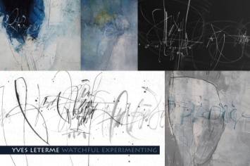 | Intervenant  Bruno Gigarel  Thème  « L’anglaise »  Descriptif  Apprentissage des différents instruments et plumes mis à notre disposition pour cette écriture, travail sur la posture du corps, la tenue du porte-plume et son inclinaison. Etude des majuscules et des minuscules pour saisir son rythme et comprendre le fonctionnement de sa structure interne : l’ellipse. Réalisation d’une phrase puis un petit texte dans différents modules. Nous verrons comment apporter des modifications par l’ornementation, d’abord par une liaison mot à mot puis par l’ajout de traits, boucles ou bouts de ligne.  Matériel  Plumes pointues, papiers  Dates  11 et 12 juin 2016  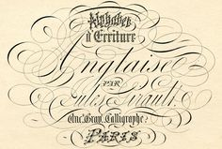 | Intervenante  Yveline Abernot  Thème  « Pigments, matière et transparence »  Descriptif  Lors de ce stage nous utiliserons les pigments dans une composition sur toile. Vous découvrirez les liants à utiliser pour donner de la transparence  et de la profondeur à votre travail. Nous travaillerons les matières et les superpositions en y intégrant de la calligraphie.  Matériel  Pinceaux plats, 2 toiles, palette à couleurs, matériel de peinture, pigments, liant, ...  Dates  1 et 2 octobre 2016 | Intervenante  Jeanine Sold  Thème  «Impression et gravure autour de la Rustica »  Descriptif  Collagraphie, styrographie, impression sur gélatine, impression à la colle. Ce stage va nous permettre de découvrir diverses techniques d'impression réalisables sans matériel spécialisé. Gélatine alimentaire, polystyrène, collage d'éléments sur plaque de carton pour des résultats graphiques étonnants. La Rustica est un sujet de travail parfait pour jouer avec les textures obtenues.  Matériel  Plumes, encres, règle, crayon, bloc A3, rouleau, carton.  Dates  5 et 6 novembre 2016  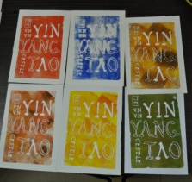 | Bulletin de réservation  et d’inscription  Nom : ……………………………….  Prénom :……………………………  Adresse :……………………………  ………………………………  Tél : ………………………………….  Mail : ………………………………….  Adresser le bulletin, au plus tard,  20 jours avant le début  du stage,  à la bibliothèque de Lamorteau,  13 rue de l’Anglissant  B-6767 Lamorteau  Cocher le ou les cases souhaitées.  Compléter et signer.  □ Y. Leterme - Calligraphie et gesso  □ B. Gigarel - L’anglaise  □ Y. Abernot - Les pigments  □ J. Sold – Rustica et monotypes
Prix du stage  75€ pour le week-end.  Je réserve ……. stage(s) à 75€.  Je verse …………….€ par virement sur le compte de la bibliothèque  IBAN : BE06 7925 8959 2122  BIC : GKCCBEBB  La réservation effective se fera  au versement du prix du stage.  Je prends note qu’en cas  de désistement moins de  20 jours avant le stage, ma participation ne me sera plus restituée.  Toute participation à un stage  de calligraphie entraîne  l’adhésion à l’association par  le paiement d’une cotisation annuelle de 10€  à joindre avec la première réservation.  Date :  Signature : | Stages pour tout public : débutants et initiés.  Du matériel calligraphique  sera à la disposition des débutants.  Le nombre maximum de participants est limité à  12 personnes.  Repas de midi dans une  des salles de l'école ou la  cuisine de la Grange.  Prendre son pique-nique  Les boissons (café, thé) et collations sont offertes.  Programme détaillé sur demande.  Les organisatrices pourront annuler le stage si le nombre  de participants est inférieur  à 8 stagiaires. | Les stages se dérouleront  dans les locaux de :  *Bibliothèque de l'école  communale  Cité Soucou 31  6767 Dampicourt  www.rouvroy.be/bibliotheque/  *La Grange  Rue de France  B-6767 Montquintin  Horaires  Samedi : 09h30-12h30  13h30-17h30  Dimanche : 09h00-12h30  13h30-17h00  Pour tous renseignements :  C. Conrard  : 00.32.63.58.21.89  F. Klauner  : fabyklauner@yahoo.fr | Informations complémentaires  (logement, restauration, tourisme)  Syndicat d’initiatives  A Torgny :  00.32.63.57.83.81  www.torgny.be  A Virton :  00.32.63.57.89.04  www.soleildegaume.be  La Romanette  4 chambres d'hôte  6767 Torgny  Tél : 00.32.63.57.79.58  Gîte du Vieux Moulin  Mr et Me Toussaint  6767 Lamorteau  Tél : 00.32.63.57.05.56 | 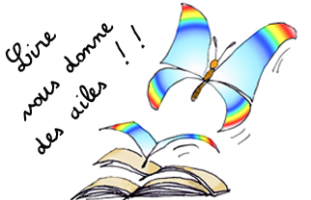  Bibliothèque,  ludothèque publique et EPN de Rouvroy  à  Lamorteau  Stages de calligraphie  Page Facebook  "Calli en Gaume"  Année 2016

